**ПОВІДОМЛЕННЯ**

**про постановлення слідчим суддею ухвали про здійснення спеціального досудового розслідування стосовно підозрюваної Власової Світлани Едуардівни, 03.06.1984 року народження**

Ухвалою слідчого судді Жовтневого районного суду м. Дніпропетровська від 17.09.2024 надано дозвіл на здійснення спеціального досудового розслідування (справа № 1-кс/201/3940/2024) у кримінальному провадженні № 22024050000002899 від 10.09.2024 стосовно **Власової Світлани Едуардівни,** підозрюваної у вчиненні кримінального правопорушення, передбаченого ч. 3 ст. 111-1 КК України, а тому Вам необхідно прибути **27.09.2024 з 09 год 00 хв до 11 год 00 хв** до СВ 2 управління (з дислокацією у м. Маріуполі) ГУ СБУ Донецької та Луганської областей за адресою: площа Шевченко, буд. 7, м. Дніпро (слідчий Курбанова С.Р., каб. 130)

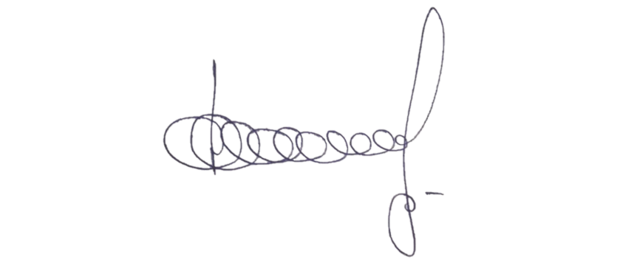Процесуальний керівник у вказаному

кримінальному провадженні – заступник

начальника відділу захисту інтересів дітей

та протидії домашньому насильству

Донецької обласної прокуратури Леонід ФЕДОРОВСЬКИЙ